讓我們一起為

「老寶貝培心家庭｣按讚！

勸募核准文號：高市社人團字第10880712700號
捐款戶名：社團法人高雄市生命線協會
勸募專戶：聯邦銀行三民分行
帳號: 0755-0852-0030

主辦單位：
社團法人高雄市生命線協會
緣起
高齡社會的現況
- 2018年進入高齡社會，2025年將進入超高齡社會，屆時每5人會有一名65歲以上的長者
- 衛生局統計﹕長者是各年齡層中，自殺死亡率最高，但通報率最低的族群
- 高風險長者主要問題以家庭、獨居及身體問題
- 長照資源多投入生理健康，心理健康較缺乏資源

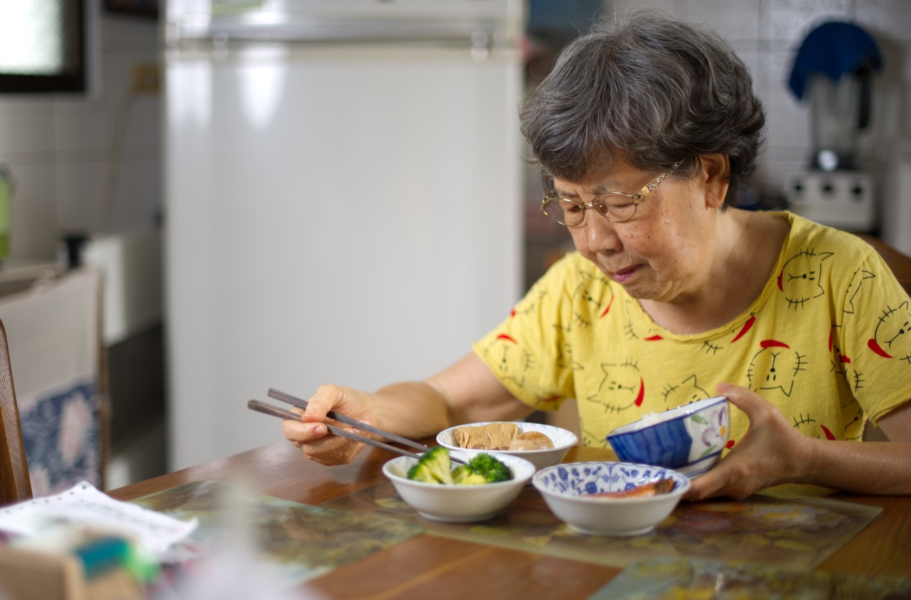

因此 自104年高雄市生命線開始執行「愛老護心計劃｣
- 104年度
本會邀請高雄榮家合作，規劃實驗性高齡潛在自殺高風險群支持團體。過程中，看到參與的12位長者逐漸建立自信及個人支持系統，也提升自我更樂觀正向面對人事物的態度，充分顯示團體工作對長者心理健康的幫助與意義。
- 105年度
本會擴大推動長者心理支持團體，邀請博正、民生、聖功三家醫院附設護理之家、高雄榮家、鹽埕老人活動站、日光樂家長照中心、祥和養護中心、榮治里關懷據點等八個單位合作辦理團體工作。機構中的長輩隨著團體的進行，逐漸願意敞開心房，彼此分享生命經驗中欣喜、遺憾、感動與感謝的種種時刻，互相編織起屬於他們共同的回憶，帶著笑容與眼淚像彼此道謝，著實回應了辦理團體的目標，讓長者彼此建立連結，成為互助的心理支持系統，更重新喚起他們的生命力。

- 106年度
- 本會將過去執行長者心理支持性團體、推動社區長者心理健康促進的經驗，撰寫成「愛老護心｣手冊，內容涵蓋心理支持性團體的緣起與其具體執行做法，提供給養護中心、社工人員或長者家屬，企盼能使共同希望守護長者心理，卻不知如何著手的有心人，有遵循的依據。
- 本會除繼續與社區單位合作辦理長者團體，更將工作轉移至培力工作，希望參與者對長者相關身心背景知識有所理解外，更能著重在團體實務操作的演練層面。因此，我們進行交叉配對的多元角度觀察和操練。並且，模擬實際服務長者可能半邊癱瘓、口齒不清等等真實情況，以達到有效擬真的效果。

- 107年度
本會與聖功醫院的失智據點、榮服處的社區據點等三個單位進行合作。嘗試將長者心理照護工作帶入社區中。為此，也特別將過往的培力課程進行重整，編排成三階段的課程，讓更多社區民眾有機會參與友善高齡社區網絡的共同建構。

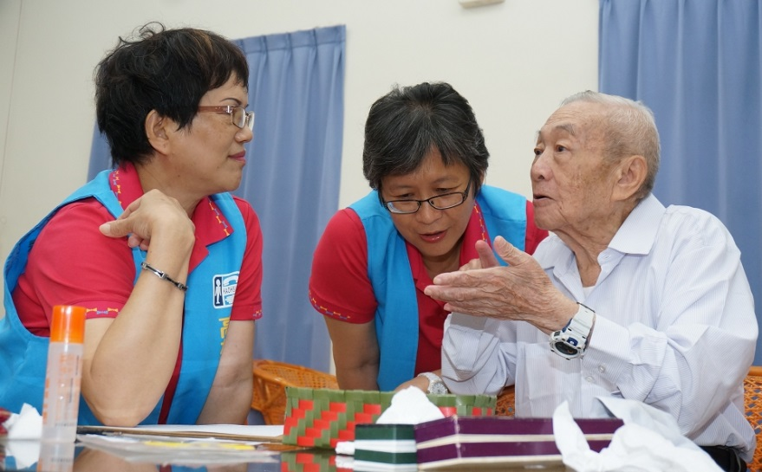

在走入社區執行愛老護心計畫時，我們發現
很多陪伴者在照顧家中長者的過程裡，都背負著沉重的社會期待、經濟壓力與身心照護知能的缺乏，更因支持系統無法提供有效喘息與滋養性的關懷，逐漸耗損而影響了陪伴者自身的身心健康，形成一個陪伴者不斷付出卻無暇自顧，並與長者相互弱化的惡性循環。
照顧者的現況
- 內政部統計﹕照顧者平均照顧年限是9.9年，平均每天照顧時間13.6小時
- 目前台灣約七十六萬名失能、失智及身心障礙者，約兩成使用政府長照資源，近三成聘僱外籍看護工，逾五成完全仰賴家庭照顧
- 造成死亡的照顧悲劇報導在106有11件，卻在107年倍增至22件，發生的案例男性比例偏高，照顧者通常沒有照顧替手、或老老照顧、或弱勢照顧者偏多。
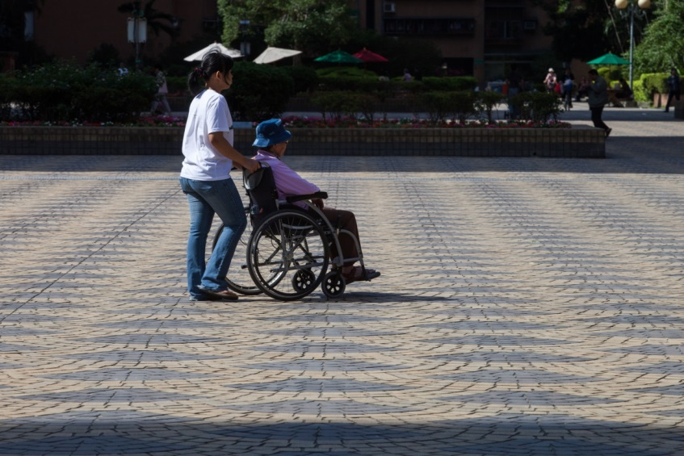

因此，108年高雄市生命線要做甚麼﹖
展開「為老寶貝培心家庭按讚｣社區弱勢長者家庭安心扶持計畫案
怎麼做﹖
- 連結長者服務或是家庭照顧者服務的相關單位，針對服務長者第一線服務工作者(包含長照專員、居家服務員、社區志工、家庭照顧者等)，舉辦「攜手網住生命 守護老寶貝」講座，提升自殺防治辨識處遇及資源轉介相關知能，以利建構「老寶貝家庭」安心關懷網絡，提供潛在自殺高風險者求助管道。
- 提供因高壓力或無力感等心理因素，導致具有潛在自殺高風險的家庭照顧者或受照顧 的長者，持續進行電話追蹤關懷，以達降低自殺風險為主要目的。
- 與長照2.0服務據點的相關單位合作，共同規劃「寶貝照顧者培心支持團體」，邀請心理或社工等相關實務工作者擔任團體帶領者，預計舉辦支持性團體。
- 舉辦「寶貝照顧者培心支持團體」。藉由提供團體成員心理照顧技巧與感受等，及交流與抒發管道，有助於凝聚彼此情感，並提昇自我及家庭成員心理健康之意識
- 邀請「寶貝照顧者培心支持團體」成員中負責照顧的長者，參與「老寶貝護心支持團體」。
- 由心理或社工相關實務工作者擔任團體帶領者，透過家庭照顧的陪同下一起參與的長者成員，能有效協助長者建置個人心理支持系統，增強長者心理建康保護因子，進而有效營造在地老化的高齡健康社區環境。
- 舉辦『為老寶貝培心家庭按讚』成果感恩餐會，並邀請媒體記者參與，倡議對家庭照顧者心理健康促進的重要。

您可以透過『為老寶貝培心家庭按讚』共享饗宴支持我們
目的﹕透過照顧者充電支持團體及伴老家庭心理支持團體的共享饗宴，陪伴老寶貝培心家庭
共度美好一天，並藉此倡議倡議家庭照顧者對家庭及社會的貢獻，喚醒社會大眾一起
關懷支持家庭照顧者。
日期﹕2019年10月03日(四)晚上6:00
地點：高雄漢神巨蛋店
邀請對象﹕
參加團體之長者及照顧者
社區弱勢長者及照顧者
接受服務的長者及照顧者
合作單位、贊助企業及媒體
宣傳方式：
- 大眾媒體：
邀請媒體記者現場採訪
- 網路：
本會官網http://www.klla.org.tw
● 臉書https://www.facebook.com/社團法人高雄市生命線協會
● 高雄市政府公益網、衛生局、及社團相關網站連結等

- 專刊：於本會每季發行2000本之刊物—曙光雜誌中宣傳報導
- 於社團或企業舉辦說明會邀約

公益贊助方式
- 公益認桌﹕一桌2萬元
活動名稱 | 贊助方式 | 回饋方式
為老寶貝培心家庭按讚 | 認10桌 (含)以上 | - 相關文宣同列主辦單位  - 曙光雜誌免費刊登全頁彩色廣告  - 共享饗宴餐會40張餐券
 | 認5桌  (含)以上 | - 相關文宣品列名合辦單位  - 曙光雜誌免費刊登全頁彩色廣告  - 共享饗宴餐會20張餐券
 | 認3桌  (含)以上 | - 相關文宣品列名協辦單位  - 曙光雜誌免費刊登全頁彩色廣告  - 共享饗宴餐會10張餐券
 | 認1桌  (含)以上 | - 相關文宣品列名贊助單位  - 共享饗宴餐會4張餐券

- 個人贊助﹕餐券一張2千元，感謝您成為我們的贊助天使，將每季為您寄出
「曙光｣季刊，與您分享心理健康訊息及募款使用方式。

募款款項之徵信
- 本會開立捐款收據(可抵扣稅)寄送給捐贈人
- 所有捐款人名單將刊登於本會「曙光」雜誌中
- 所有捐款人名單將刊登於本會官方網頁
- 活動結束後，捐款明細併募款計畫執行情形，報請主管機關備查

募款款項之運用規劃
本會將妥善運用社會大眾、企業組織等團體及個人所捐助善款，運用在下列
領域，以促進港都民眾心理健康，預防自我傷害及自殺。
項目 | 預計募款  金額 | 預期成效
建構「老寶貝家庭」安心關懷網絡 | 30萬 | 1.舉辦「攜手網住生命 守護老寶貝」講座，至少5場以上。  2.透過合作單位進行講座的推廣，提升潛在自殺個案篩檢的敏感度；並藉由網絡平台辦理合作單位通報轉介，提供本會主動關懷及諮詢服務，共同網住生命。
1.危機個案電話協談  2.自殺高危險群個案追蹤與管理 | 30萬 | 1.一年接聽約24,000通來電，陪 伴心苦  人度過低潮，或緩解自殺高風險狀態。  2.培訓約80位資深協談志工成為安心陪  談員，經過完整自殺議題相關專業課  程，並電話追蹤自殺高危險群直到案主  完成自殺評估工具降低自殺意念為低  危險程度。一年服務案件近千件。
擴大舉辦為老寶貝培心家庭按讚活動  1.將培力對象擴增至家庭照顧者  2.針對少與外界接觸或憂鬱長者及顧者進行家訪及電訪。  3.辦理「寶貝照顧者培心支持團體」及老寶貝護心支持團體」。 | 30萬 | 1.透過電訪及舉辦團體的直接服務，受益家庭照顧者，提供成員照顧技巧與感受等，交流與抒發管道，有助於凝聚彼此情感，並提昇自我及家庭成員心理健康之意識。  2.透過團體以家庭照顧者擔任催化員，陪同下家中長者參與團體，能有效協助長者建置個人心理支持系統，增強長者心理建康保護因子，進而有效營造在地老化的高齡健康社區環境。
志工專業服務提升計畫  1.協談及會務志工專業課程訓練  2.執行督導制 | 40萬 | 1.透過多元化的在職專業課程，加強其協  談專業能力，以保障受服務者的權益，  有助於降低高雄地區及全國自殺的潛  在因子及高危險群人數。  2.培訓督導並於實際上線時協助志工，精  進志工接線及專業能力。
辦理「為老寶貝培心家庭按讚｣成果感恩餐會 | 35萬 | 邀請弱勢長者及照顧者參加餐會，在志工陪同下共享美食，分享心聲，建立連結及支持系統

你的支持是守護港都人的最大力量

高雄市生命線協會
是於民國五十九年成立的社團法人
四十九年以來
提供二十四小時不停歇的電話協談服務
透過1995專線一年平均接聽近兩萬四千通的求助電話
成為「港都守護生命的燈塔」
至今已幫助無數人走出生命的低谷

除了自殺防治的危機協談之外
本會亦致力於一級預防：推動各項心理健康促進活動
近年來更針對「低通報率 高死亡率」的長者及照顧者
推出一系列助於提升心理健康與社會適應的計劃
並倡議照顧者性別翻轉及企業實現社會公益

希望能藉由傾聽協談及主動出擊
讓高雄市成為市民樂活城市

誠摯邀請您加入我們的行列
成為守護生命的那一雙推手

連絡電話07-2819595
生命線FB
生命線官LINE

生命線官網

